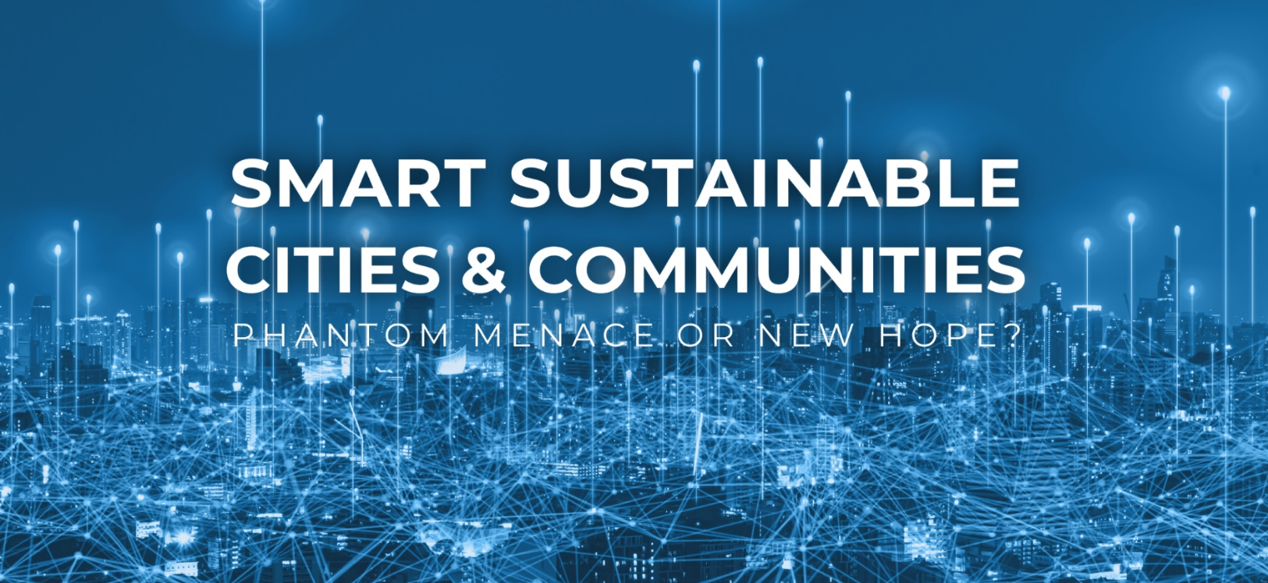

Regulamin Konkursu
ENHANCE SMART SUSTAINABLE CITIES & COMMUNITIES
Edycja 2023

- Postanowienia ogólne
- Niniejszy regulamin, zwany dalej „Regulaminem”, określa zasady i warunki przeprowadzania konkursu ENHANCE SMART SUSTAINABLE CITIES & COMMUNITIES w ramach działania konsorcjum European Universities of Technology ENHANCE Alliance w Warszawie w dniu 19 maja 2023, jako część wystawy „Student-designed exhibition on Smart Sustainable Cities”
- “Organizatorem” konkursu jest Politechnika Warszawska z siedzibą w Warszawie, 00-661, przy Pl. Politechniki 1, NIP 525-00-05-834.
- Konkurs ma charakter drużynowy.
- Warunkiem udziału w konkursie jest:
- udział Uczestnika w warsztatach ENHANCE SMART SUSTAINABLE CITIES & COMMUNITIES „Phantom menace or new hope” odbywających się w dniach 01.03.2023-19.05.2023,
- złożenie przez Uczestnika oświadczenia o zapoznaniu się z Regulaminem Konkursu ENHANCE SMART SUSTAINABLE CITIES & COMMUNITIES.
- Udział w konkursie jest dobrowolny i nieodpłatny.
- Decyzje Organizatora są ostateczne i nie mogą być zaskarżane w innym trybie.

- Cel konkursu
- Głównym celem konkursu jest propagowanie przez Uczestników nowych rozwiązań w miastach, w których budowany jest dobrobyt gospodarczy i społeczny oraz respektowane są prawa mieszkańców. Jednocześnie rozwój i urbanistyka są uzasadnione ekonomicznie i kształtowane w oparciu o zrównoważony rozwój i rozwiązania ekologiczne.
- Przedmiotem konkursu jest stworzenie przez Zespoły konkursowe prototypów rozwiązania wpisującego się w ideę szeroko rozumianych inteligentnych, zrównoważonych miast, zgodnie z kryteriami przedstawionymi w IV części Regulaminu.
- Ocenie podlega prototyp rozwiązania oraz jego prezentacja przed Jury.
- Konkurs jest prowadzony wyłącznie w języku angielskim. Wymagany poziom znajomości języka Uczestnika to co najmniej B2 wg CEFR (link: https://www.coe.int/en/web/common-european-framework-reference-languages/level-descriptions

- Uczestnicy
- Uczestnikami konkursu są studenci studiów II i III stopnia uczelni partnerskich konsorcjum ENHANCE, tj. Norwegian University of Science and Technology (NTNU), Rhine-Westphalia Technical University of Aachen (RWTH), Technische Universität Berlin (TUB), Universitat Politècnica de València (UPV), Chalmers University of Science and Technology (Chalmers), Politechnika Warszawska (WUT) oraz uczelni stowarzyszonych z konsorcjum tj. Lviv Polytechnic National University i National Technical University of Ukraine “Igor Sikorsky Kyiv Polytechnic Institute”, zwani dalej "Uczestnikami".
- Konkurs ma charakter drużynowy, udział w konkursie biorą zespoły złożone z 2-4 Uczestników, zwane dalej „Zespołami konkursowymi”.
- Zespoły konkursowe otrzymają wsparcie w zakresie materiałów biurowych i narzędziowych potrzebnych do prototypowania.
- Każdy z Uczestników zobowiązany jest do wyrażenia zgody na nieodpłatne, bez ograniczeń czasowych i terytorialnych wykorzystanie opracowanych materiałów /w tym video oraz wizerunku ze zdjęć wykonanych podczas konkursu przez Organizatora lub poszczególnych Partnerów/ w działaniach marketingowych i promocyjnych Organizatora i poszczególnych uczelni ENHANCE, tj. na publikację video i zdjęć na stronie internetowej konkursu lub stronie internetowej konsorcjum, w materiałach reklamowych i promocyjnych oraz na kanałach społecznościowych Organizatora i poszczególnych uczelni ENHANCE.

- Ocena konkursowa.
- Każdy Zespół konkursowy podczas sesji pitchingowej dokonuje prezentacji swojego prototypu. Prezentacja trwa maksymalnie 5 minut.
- Wszystkie prototypy oraz prezentacje muszą spełniać normy etyczne w zakresie języka, treści wizualnych oraz praw własności. Niespełnienie tych warunków spowoduje dyskwalifikację Zespołu konkursowego.
- O wyłonieniu zwycięzców konkursu i przyznaniu nagród decyduje Jury konkursu zwane dalej „Jury” powołane w tym celu przez Organizatora spośród przedstawicieli uczelni ENHANCE, których Uczestnicy biorą udział w konkursie. Jury przewodniczy przedstawiciel Politechniki Warszawskiej.
- Każdy z członków Jury dokonuje oceny punktowej na karcie do głosowania, stanowiącej załącznik nr 2 do Regulaminu. Następnie przyznane punkty na wszystkich kartach do głosowania są sumowane. Wygrywa Zespół konkursowy, którego prototyp otrzymał największą liczbę punktów.
- Jury w uznaniu szczególnej kreatywności Zespołu konkursowego, może przyznać nagrodę w postaci wyróżnienia.
- Jury dokonuje oceny prototypu rozwiązania i sposobu jego prezentacji według następujących kryteriów:
- Zgodność z celami zrównoważonego rozwoju (waga: 25%)
  - zgodność z Celami Zrównoważonego Rozwoju, w szczególności cele nr 3, 11, 13, 7 lub 12
- Inkluzywność i użyteczność społeczna oraz oddziaływanie na lokalne środowisko (waga 20%)
  - identyfikacja problemu społecznego dla miejscowej ludności,
  - eliminacja wykluczeń ze względu na wiek, płeć, stan zdrowia itp.
  - rozwój lokalnej społeczności w duchu demokracji deliberatywnej
  - wpływ proponowanego rozwiązania na środowisko lokalne
  - wpływ stosowanej technologii na zrównoważenie pod względem społecznym i środowiskowym
- Innowacyjność i zastosowane technologie (waga 25%)
  - poziom innowacyjności rozwiązania
  - rodzaje technologii wpisujących się w koncepcję Smart City i ich wykorzystanie w projekcie
- Wykonalność i możliwość wdrożenia w innych miastach – generyczność (waga 10%)
  - możliwość zastosowania
  - ograniczenia pomysłu
  - jakość modelu biznesowego
- Prezentacja prototypu (20%)
  - wykorzystane narzędzia do przedstawienia pomysłu
- forma prezentacji
- Decyzja Jury jest ostateczna i nie przysługuje od niej odwołanie.
- Uczestnicy zostaną poinformowani o wynikach konkursu bezpośrednio po obradach Jury w dniu 19 maja 2023.

- Nagrody
- Fundatorem nagród w konkursie jest Organizator.
- Nagrodami w konkursie są:
  - I nagroda – nagroda pieniężna w wysokości 2000 EUR (słownie: dwa tysiące EURO), wypłacona w złotych polskich według średniego kursu wymiany walut Narodowego Banku Polskiego z dnia wypłaty,
  - Wyróżnienie – nagroda pieniężna w wysokości 1000 EUR (słownie: jeden tysiąc EURO) wypłacona w złotych polskich według średniego kursu wymiany walut Narodowego Banku Polskiego z dnia wypłaty,
- Jury zachowuje możliwość nieprzyznania wyróżnienia, wówczas I nagroda zostaje zwiększona do wysokości 3000 EURO (trzy tysiące EURO) wypłacona w złotych polskich według średniego kursu wymiany walut Narodowego Banku Polskiego z dnia wypłaty.
- Nagrody do których przepisy prawa przewidują powstanie obowiązku podatkowego, podlegają opodatkowaniu zgodnie z obowiązującymi przepisami prawa podatkowego.
- Przyznane nagrody zostaną odpowiednio do wartości rozdzielone w równych częściach pomiędzy Uczestników nagrodzonych Zespołów konkursowych.
- Wypłata nagród nastąpi za pośrednictwem przelewu bankowego do 14 dni od dnia ogłoszenia wyników konkursu i pod warunkiem złożenia przez członków nagrodzonych Zespołów konkursowych informacji niezbędnych dla dokonania rozliczeń podatkowych.
- Wyniki konkursu zostaną opublikowane do dnia 23 maja 2023 r. na stronie internetowej Organizatora ENHANCE Smart City (pw.edu.pl).
- Organizator nie ponosi odpowiedzialności za niemożność ani utrudnienia odbioru nagrody z przyczyn leżących po stronie Uczestnika nagrodzonego Zespołu konkursowego.

- Dane osobowe
      - Administratorem danych osobowych Uczestników jest Politechnika Warszawska z siedzibą przy Placu Politechniki 1, 00-661 Warszawa
      - Administrator wyznaczył Inspektora Ochrony Danych do nadzoru nad przetwarzaniem danych osobowych. Z Inspektorem można się skontaktować pod adresem e-mail: iod@pw.edu.pl.
      - Dane osobowe są przetwarzane na podstawie art. 6 ust. 1 lit. a Rozporządzenia Parlamentu Europejskiego i Rady (UE) 2016/679 z dnia 27 kwietnia 2016 r. w sprawie ochrony osób fizycznych w związku z przetwarzaniem danych osobowych i w sprawie swobodnego przepływu takich danych oraz uchylenia dyrektywy 95/46 / WE (Dz. Urz. UE L 119/1 z 4 maja 2016 - GDPR), tj. na podstawie zgody udzielonej przez Uczestnika Konkursu.
      - Dane osobowe Uczestnika są przetwarzane w związku z ich udziałem w Konkursie, tj. w celu jego organizacji, przeprowadzenia, a także przekazania nagród.
      - Dane osobowe Uczestnika są przechowywane przez okres trwania Konkursu oraz po zakończeniu Konkursu przez okres wynikający z przepisów archiwalnych
      - Podanie danych osobowych jest dobrowolne i jest warunkiem uczestnictwa w konkursie i otrzymania nagrody.
      - W związku z przetwarzaniem danych osobowych Uczestnik ma prawo do:
  - dostępu do swoich danych,
  - żądania ich sprostowania,
  - żądania ich usunięcia w przypadku uznania, że nie ma podstaw do tego, aby dane były przetwarzane,
  - żądania ograniczenia ich przetwarzania,
  - sprzeciwu co do przetwarzania danych, których podanie jest dobrowolne,
  - przenoszenia danych,
  - cofnięcia zgody na przetwarzanie danych w dowolnym momencie. Cofnięcie zgody nie będzie wpływać na zgodność z prawem przetwarzania, którego dokonano na podstawie uzyskanej zgody,
  - wniesienia skargi do organu nadzorczego, tj. Prezesa Urzędu Ochrony Danych Osobowych.
      - Wyżej wymienione prawa można zrealizować poprzez kontakt z Inspektorem Ochrony Danych Osobowych Organizatora.
      - Organizator nie podejmuje wobec Uczestnika zautomatyzowanych decyzji, w tym będących wynikiem profilowania.

- Postanowienia końcowe
            - Niniejszy Regulamin stanowi jedyny dokument określający zasady konkursu.
            - Kwestie nieuwzględnione w Regulaminie rozstrzyga Organizator.
            - W sprawach nieuregulowanych niniejszym Regulaminem stosuje się odpowiednio przepisy kodeksu cywilnego.
            - Wszelkie ewentualne spory mogące wyniknąć w związku z realizacją konkursu będą rozstrzygane przez sąd właściwy miejscowo dla siedziby Organizatora.
            - Organizator zastrzega sobie prawo zmiany terminu konkursu, bądź jego odwołania w przypadku zdarzeń od niego niezależnych, o czym niezwłocznie poinformuje.
            - Niniejszy Regulamin został sporządzony w polskiej oraz angielskiej wersji językowej. W przypadku rozbieżności pomiędzy obiema wersjami językowymi rozstrzygająca będzie wersja polska.
            - Regulamin podlega ogłoszeniu na dedykowanej stronie Organizatora ENHANCE Smart City (pw.edu.pl).

Załącznik 1 oświadczenie uczestnika o zapoznaniu się z regulaminem konkursu
Załącznik 2 karta oceny konkursowej

